
Colegio Nuestro Tiempo - R.B.D.: 14.507-6
Teacher of English Language: Francisca Alvarez P.
Profesor de Artes Musicales: Cristóbal Baeza
Guía Articulada
Idioma extranjero: Inglés y Artes Musicales
Septimo Básico
Semana 32 y 33
18 de octubre al 29 de octubre

Nombre: ____________________________________________________________
Objectives | To apply modal verbs.  To recognize the use of translator.  To improve speaking and listening skills.
Semana 32
Estimados estudiantes, en esta semana 32 realizaremos un repaso de la guía de la semana pasada con el objetivo de reforzar y completar las actividades que por el feriado y por tiempo, no logramos terminar.
Además, revisaremos los avances de su trabajo de la feria de las ciencias (traducción e interpretación).

Repaso semana 31 Actividades pendientes (guía anterior)
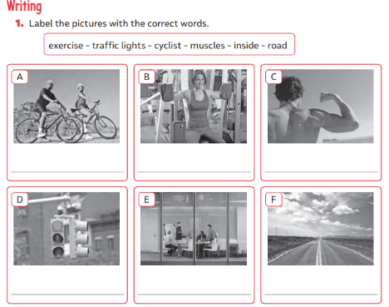
VI. Dirígete a tu libro de actividades página 28 y realiza la actividad 1 y 2 de writing.
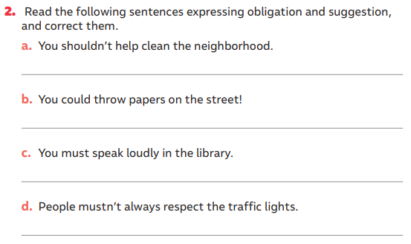

VII.Dirígete a tu libro del estudiante página 50 – 51y 52 y realiza las actividades 1 – 2 – 3 y 4.

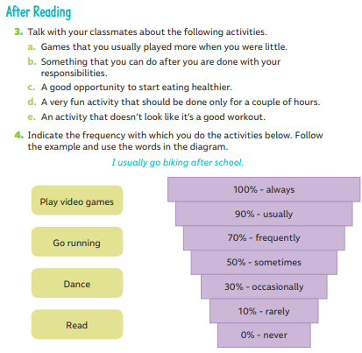
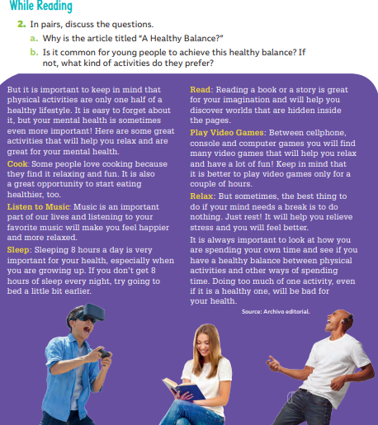
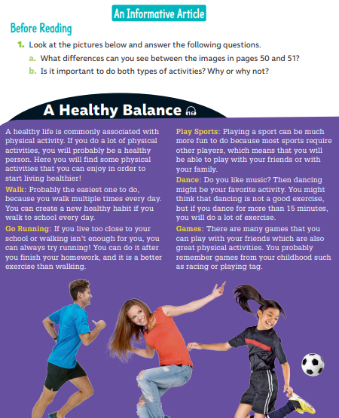

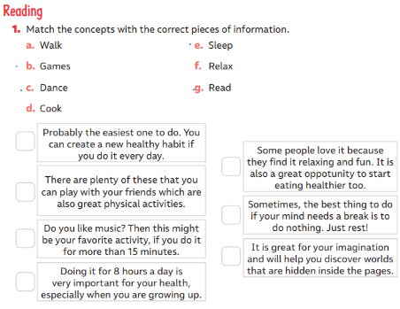
VIII. Dirígete a tu libro de actividades página 29 y realiza la actividad 1 de Reading.

IX. Dirígete a tu libro de actividades página 30 y realiza la actividad 1 de writing y 1 de language focus.
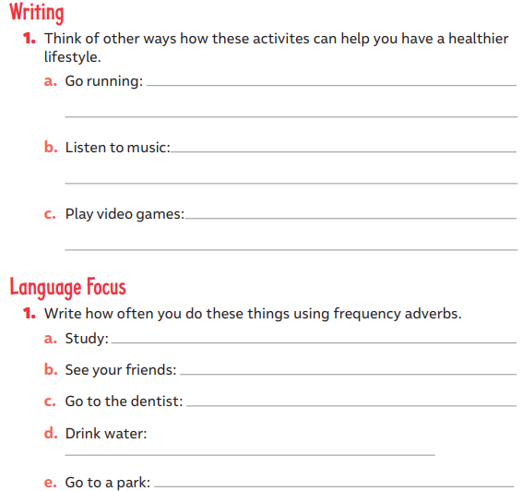

FERIA DE LAS CIENCIAS
**Recuerda tener para esta clase tus dudas, consultas y palabras o frases que quieras practicar en inglés**.

En la siguiente tabla, encontrarás frases útiles al momento de hablar en inglés durante una presentación.
People: | Teachers - classmates
Greetings: | Good morning – Good afternoon - good evening - Goodnight
Introduce ourselves | Let introduce myself/ourselves… - My name is…. – I’m in …grade. - We are ….
Introducing our science project | I’m going to present my project which is called…  We are going to present our project which is called…  My science project is called ….  Our science project is called ….  I would like to present my project…  We would like to present our project…
Ways to finish our presentation: | This is the end of my presentation…  This is the end of our presentation…  Thank you for your time
Asks for questions | Are there any questions?  Does anyone have a question?  I would be glad to answer some questions.  we would be glad to answer some questions.
How to say numbers and signs: | % percent st=first nd=second rd=third m=meters . point T° degrees  Billion - million - thousand - hundred

Semana 33
En esta semana 33 realizaremos un repaso de los verbos modales. Además, revisaremos nuevamente nuestros textos de la feria de la ciencia y practicaremos nuestra pronunciación por última vez antes de la presentación.

1. Read the dialogues between Maggie and Tom and underline the modal verbs that you have seen in classes.

Maggie: Hi Tom, have you finished your homework?

Tom: Oh hi Maggie. No, I haven’t.

Maggie: The deadline is tomorrow you know so you have to submit it tomorrow. Tom: I can’t make it. I haven’t even started it yet. Can we hand it in next week?

Maggie: I don’t know. You’ll have to ask Mrs. Robinson about that. I think you must finish it by tomorrow. She probably won’t accept projects after tomorrow.

Tom: I’ve had so many other things to do. I couldn’t even start it. I don’t know what to do.
Maggie: Don’t worry. I’ll help you. It’s not very difficult. I finished it in one day.

Tom: Really? Great!

Maggie: First, you should read the article that Mrs. Robinson gave us. It’s about the Mohican Civilization. Then, you have to design a poster for a play about them – the Mohicans – for the theatre.

Tom: Yeah, I know but it looks a bit difficult…

Maggie: Not at all. You don’t have to make the poster from scratch and it doesn’t have to be a work of art. There are lots of templates on the internet. You can just use one of those designs to make your own poster.

Tom: Well, I think I can do it. What title shall I use? Can you help me?

Maggie: Yeah, I can give you some suggestions, but you mustn’t use the same title as anyone else in our class. You have to create your own title.

Tom: Okay, I can come up with something, I guess.

Maggie: Alright?

Tom: Yeah, I’ve got to go now and make a start on it. I’ll follow the project guidelines as you said. Thanks, Maggie.

Maggie: No problem. Good luck.

2. Read the sentences expressing obligation and suggestion and correct them. Use words from the box to help you./ Lee las oraciones que expresan obligación y sugerencia y corrígelas.
Usa palabras del cuadro para ayudarte (deben ser coherentes según lo que expresan)

should shouldn´t must mustn´t can can’t

Example: You shouldn't do physical exercise. Example: You should do physical exercise.

a) You must drink sodas. ___________________________________________

b)You mustn't eat fruits. ___________________________________________

c) You should eat pizza every day. ___________________________________________

d)You should use your cellphone for long hours each day __________________________

f) You mustn´t respect other people. ___________________________________________

g) I ____________________ read a book really fast, I am excellent at reading.

h) I____________________ play a guitar it’s too difficult.

How do we use a translator?
Dirígete al buscador de Google e ingresa el nombre DEEPL.
Haz click en el primer enlace.

Para traducir, escribe en español la palabra o frase en el lado izquierdo. Recuerda revisar la ortografía y puntuación ya que un leve error puede cambiar el contexto y traducción.
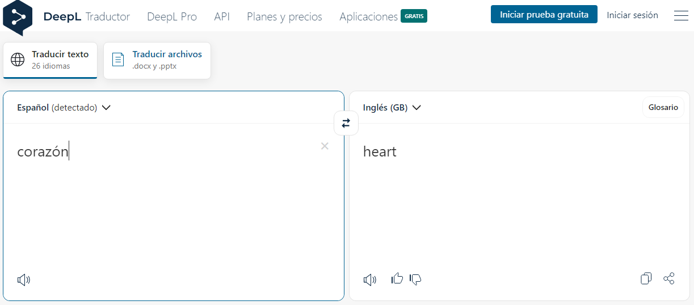

En la parte baja del traductor, encontrarás un parlante. Si quieres saber cómo se pronuncia la palabra, haz click sobre el ícono.

Actividades de Música
Desarrollando la Creatividad
Objetivo: Poner en práctica distintas técnicas para desarrollar la creatividad musical/artística.

Como ya habíamos comentado, este trimestre trabajaremos con nuestra creatividad, por lo que las actividades que desarrollaremos tendrán por objetivo estimular nuestra creatividad.

Semana 32
Actividad 1
“Conociendo programas digitales”

En esta actividad exploraremos páginas web y aplicaciones digitales, instrumentos musicales como también afinadores y metrónomos, con esto, nos facilitara la creación musical y desarrollo creativo.

Entrar al siguiente enlace de instrumentos musicales en línea.

Para tocar piano online:
https://www.musicca.com/es/piano

Para tocar guitarra online:
https://www.musicca.com/es/guitarra

Para tocar bajo online:
https://www.musicca.com/es/bajo

Para tocar con una caja rítmica:
https://www.musicca.com/es/caja-de-ritmos?data=%224.0.1-4.2.1-4.4.1-4.6.1-4.8.1-4.10.1-4.12.1-4.14.1-5.4.1-5.12.1-6.0.1-6.8.1-m.-t.4-tmp.90-s.0%22

Para usar metrónomo:
https://www.musicca.com/es/metronomo

Semana 33

Actividad 2
“Grabando música”

En esta actividad debemos aprender a tocar un instrumento musical con el apoyo de un “metrónomo” para poder unir todas las grabaciones posibles dentro del curso.

Para ellos deben seguir las siguientes instrucciones:

1.- Entrar al enlace de metrónomo: https://www.musicca.com/es/metronomo

2.- Seleccionar una canción relativamente fácil de tocar.

3.- Tocar la canción con el instrumento digital (o físico) seleccionado con el metrónomo sonando en velocidad de 90 Bpm.

Recuerda!! : En caso de tener dudas o consultas sobre las actividades de alguna guía, no duden en escribir al correo francisca.alvarez@nuestrotiempo.cl o a cristobal.baeza@nuestrotiempo.cl
Así mismo, tomar fotos y/o enviar las guías de trabajo realizadas a CLASSROOM para ser revisadas y entregar retroalimentación de sus trabajos.

